МИНИCTEPCTBO НАУКИ И ВЫСШЕГО ОБРАЗОВАНИЯ РОССИЙСКОЙ ФЕДЕРАЦИИ
Федеральное государственное автономное образовательное учреждение
высшего образования
«СЕВЕРО-КАВКАЗСКИЙ ФЕДЕРАЛЬНЫЙ УНИВЕРСИТЕТ»
Институт перспективной инженерии
Департамент цифровых роботехнических систем и электроники

Отчет к лабораторной работе № 2
Тема: Порождающие паттерны: Фабричный метод, Прототип
Дисциплина: «Тестирование и отладка программного
обеспечения»

Выполнил:
Студент группы ПИЖ-б-о-23-1, направление подготовки: Программная инженерия
Васильев Григорий Юрьевич

Проверил:
Ассистент ДЦРСИЭ
Потапов И.Р.
Ставрополь 2026

Цель работы: реализовать решение прикладной задачи «Расчёт стоимости поездки» с применением двух порождающих паттернов проектирования: «Фабричный метод» (Factory Method) и «Прототип» (Prototype).
Исходный код тестируемого приложения:
https://github.com/Gregory7635/patterns/tree/main/lab2
Диаграмма классов:
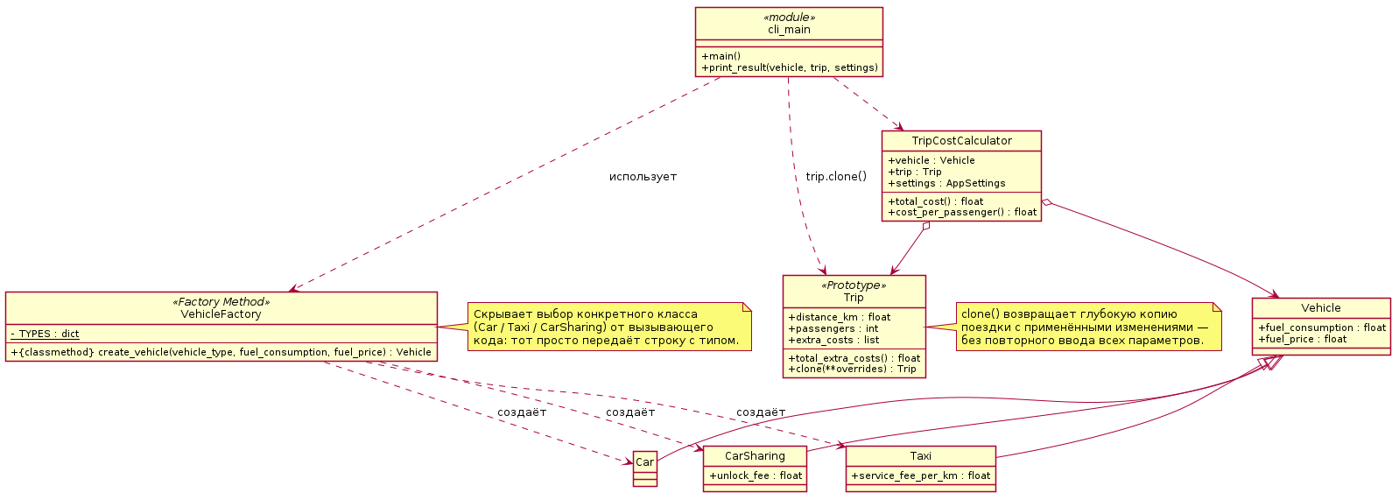
Рисунок 1 – Диаграмма классов
Реализация
Фабричный метод (Factory Method)
Паттерн инкапсулирует создание объектов: вместо того чтобы вызывающий код сам решал, какой класс инстанцировать (Car, Taxi или CarSharing), он обращается к единому методу VehicleFactory.create_vehicle(), передавая тип транспортного средства строкой. Выбор конкретного класса и его создание скрыты внутри фабрики.
Классы-продукты - наследники Vehicle с разным набором дополнительных полей:
class Car(Vehicle):
pass

class Taxi(Vehicle):
def __init__(self, fuel_consumption, fuel_price, service_fee_per_km=5.0):
super().__init__(fuel_consumption, fuel_price)
self.service_fee_per_km = service_fee_per_km

class CarSharing(Vehicle):
def __init__(self, fuel_consumption, fuel_price, unlock_fee=50.0):
super().__init__(fuel_consumption, fuel_price)
self.unlock_fee = unlock_fee

Сама фабрика:
class VehicleFactory:
_TYPES = {"car": Car, "taxi": Taxi, "carsharing": CarSharing}

@classmethod
def create_vehicle(cls, vehicle_type, fuel_consumption, fuel_price):
vehicle_cls = cls._TYPES.get(vehicle_type.strip().lower())
if vehicle_cls is None:
raise ValueError(f"Неизвестный тип ТС: {vehicle_type!r}")
return vehicle_cls(fuel_consumption, fuel_price)

В cli.py выбор типа ТС теперь идёт через фабрику, а не напрямую через конструктор:
vehicle_type = input("Тип ТС (car / taxi / carsharing) [car]: ").strip().lower() or "car"
vehicle = VehicleFactory.create_vehicle(vehicle_type, fuel_consumption, fuel_price)

Прототип (Prototype)
Паттерн позволяет создавать копию объекта, не вызывая заново его конструктор и не переспрашивая все параметры. В работе метод Trip.clone() возвращает независимую (глубокую) копию поездки с применёнными изменениями:
import copy

def clone(self, **overrides):
clone = copy.deepcopy(self)
for field, value in overrides.items():
setattr(clone, field, value)
return clone

В cli.py это используется, чтобы посчитать «похожую» поездку с другим числом пассажиров, не вводя расстояние и доп. расходы заново:
similar_trip = trip.clone(passengers=new_passengers)
print_result(vehicle, similar_trip, settings)
Вывод: реализованы паттерны «Фабричный метод» и «Прототип». Фабричный метод скрыл выбор конкретного класса транспортного средства за единым интерфейсом создания, что упрощает добавление новых типов ТС в будущем. Прототип позволил быстро получать копии объекта Trip с изменёнными полями, избегая повторного ввода всех параметров поездки.

